«Комплексно
об антивирусе»

бизнес-ужин
с компанией «Лаборатория Касперского»
08 февраля 2023г. в 16.00

АО «ЦентрИнформ» Екатеринбургский филиал совместно с одним из лидеров рынка средств защиты информации – компанией «Лаборатория Касперского» приглашает на бизнес-ужин, который состоится 08 февраля 2023 года в 16.00, место встречи – предоставляется при регистрации.
Мероприятие рассчитано на руководителей организаций, руководителей подразделений ИТ и ИБ государственных и коммерческих организаций для получение полезных знаний в непринуждённой обстановке.

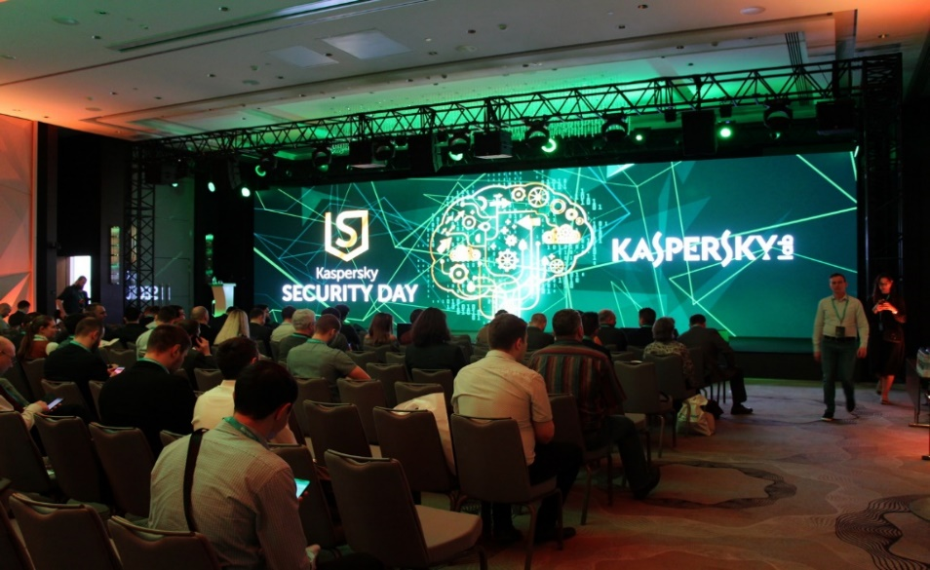

Программа бизнес-ужина
16.00-16.30 | Кофе-брейк.Регистрация участников.
16.30 – 17.00 | Комплексная защита информации в организации, тенденции 2023г. | ЕФ АО «ЦентрИнформ»
17.00-17.45 | Создание системы ИБ на продуктах Лаборатории Касперского | АО «Лаборатория Касперского»
17.45-18.30 | Планы развития продуктового портфеля Лаборатории Касперского | АО «Лаборатория Касперского»
18.30 | Фуршет и свободное общение, награждение активных участников
19.00 | Интерактивная командная викторина «Хочу все знать…о Лаборатории Касперского». Розыгрыш призов и сувениров.
Во время бизнес-ужина гостям будет предложено угощение – закуски, салаты, горячее, подаются чай, кофе, десерт.
Будем рады видеть вас на нашем бизнес-ужине с Лабораторией Касперского, который состоится 08 февраля 2023г. в 16.00
Участие БЕСПЛАТНОЕ по предварительной регистрации
(от одной организации возможно участие одного сотрудника).
Так же будет ОНЛАЙН-ТРАНСЛЯЦИЯ мероприятия и отдельно будут разыграны призы для онлайн-участников.
По вопросам регистрации и участия обращайтесь по телефону 8-932-607-99-89, почте tnci115@yandex.ru, tn@r66.center-inform.ru

